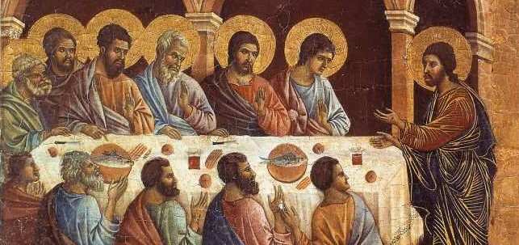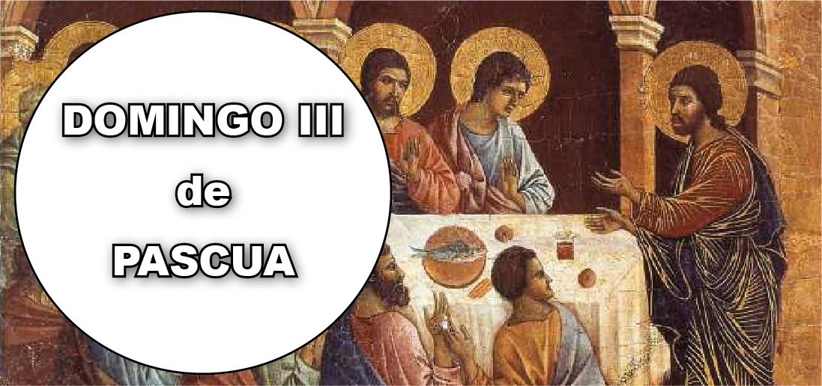
- Hch 3, 13-15. 17-19. Matasteis al autor de la vida, pero Dios lo resucitó de entre los muertos.

Sal 4. R. Haz brillar sobre nosotros, Señor, la luz de tu rostro.
- 1 Jn 2, 1-5a. Él es víctima de propiciación por nuestros pecados y también por los del mundo entero.
- Lc 24, 35-48. Así está escrito: el Mesías padecerá y resucitará de entre los muertos al tercer día.

Estaba escrito que el Mesías tenía que padecer, siendo así víctima de propiciación por nuestros pecados y por los del mundo entero. Pero Dios lo resucitó de entre los muertos y en su nombre se predicará la conversión y el perdón de los pecados a todos los pueblos (cf. Ev., 1 y 2 lects.). Esta es la razón de nuestro ser cristianos, miembros de la Iglesia: existimos para evangelizar, una vez convertidos de nuestros pecados. También es la fuente de nuestra alegría y esperanza de participar un día del gozo de la resurrección (cf. orac. sobre las ofrendas y orac. después de la comu- nión). Y desde que resucitó, Cristo se nos revela a través de los signos: el partir el pan, la eucaristía; las llagas de sus manos y sus pies, nuestros hermanos más pobres y necesitados.

No se permiten las misas de difuntos.

UN MENSAJE PARA TODAS LAS NACIONES
Lc 24, 35-48
+ Lectura del santo Evangelio según San Lucas.
En aquel tiempo, los discípulos de Jesús contaron lo que les había pasado por el camino y cómo lo habían reconocido al partir el pan.
Estaban hablando de estas cosas, cuando él se presentó en medio de ellos y les dice:
«Paz a vosotros».
Pero ellos, aterrorizados y llenos de miedo, creían ver un espíritu. Y él les dijo:
«¿Por qué os alarmáis?, ¿por qué surgen dudas en vuestro corazón? Mirad mis manos y mis pies: soy yo en persona. Palpadme y daos cuenta de que un espíritu no tiene carne y huesos, como veis que yo tengo».
Dicho esto, les mostró las manos y los pies. Pero como no acababan de creer por la alegría, y seguían atónitos, les dijo:
«Tenéis ahí algo de comer?».
Ellos le ofrecieron un trozo de pez asado. Él lo tomó y comió delante de ellos. Y les dijo:
«Esto es lo que os dije mientras estaba con vosotros: que era necesario que se cumpliera todo lo escrito en la Ley de Moisés y en los Profetas y Salmos acerca de mí».
Entonces les abrió el entendimiento para comprender las Escrituras. Y les dijo:
«Así está escrito: el Mesías padecerá, resucitará de entre los muertos al tercer día y en su nombre se proclamará la conversión para el perdón de los pecados a todos los pueblos, comenzando por Jerusalén. Vosotros sois testigos de esto». Palabra del Señor.
R. Gloria a ti, Señor Jesús.

LECTIO:

Esta lectura retoma la historia que había dejado interrumpida antes, y lo hace situando el relato inmediatamente después de que volvieran a Jerusalén los dos discípulos que se encontraron con Jesús camino de Emaús. Mientras los dos discípulos van desgranando su historia, Jesús se aparece delante de ellos.
Sobresaltados, ni saben qué pensar. ¿Es de verdad Jesús o se trata de un fantasma? Jesús es paciente con ellos. Primero les dice que le miren las manos y los pies, suponemos que para que vean sus heridas. Luego les pide que le toquen para que se convenzan de que es real, no un espíritu.

MEDITATIO:

Se llenan de gozo y de asombro. Da la impresión de que quieren creer, pero que todo aquello les resulta demasiado hermoso para ser verdad. Todavía abrigan sus dudas. Así que Jesús come un trozo de pescado delante de ellos.
Entonces Jesús hace lo que todos querríamos que hiciera con nosotros: les conduce por la Escritura y, versículo a versículo, les ayuda a reconocer los pasajes donde se habla de él y de su vida.
Para Jesús, su resurrección no era más que una parte de la permanente relación de Dios con su pueblo. Era también una línea divisoria en la historia humana. Demuestra a quienes habrían de creer que pueden fi arse para siempre de lo que dice sobre la vida y la fe (Hbr 7, 25). La resurrección de Jesús es la culminación de la historia divina de la salvación.

ORATIO:

- ¿Cómo intenta Jesús ayudar a sus discípulos para que crean que en verdad ha resucitado de entre los muertos? Jesús es muy práctico en su manera de mostrarles que es real.
- ¿Qué te ayuda a ti a creer en Jesús? ¿Qué consolida tu fe en que está vivo, en medio de nosotros? Pregúntales a tus amigos cristianos qué piensan al respecto.
- Jesús describe a los discípulos como ‘testigos de estas cosas’ (versículo 48). Ellos eran testigos oculares. En la actualidad, ¿de qué manera se nos puede considerar a nosotros ‘testigos’?

CONTEMPLATIO:
En Hechos 3,13-19 oímos cómo Pedro les explica a los judíos con toda exactitud lo que había sucedido y por qué había muerto Jesús. Insta a todos a que se arrepientan y crean. Juan repite este mismo mensaje en 1 Jn 2, 1-5. Sólo por medio de Cristo se nos pueden perdonar los pecados. Jesús aparece como mediador nuestro y como el que carga con nuestros pecados.
Piénsalo: ¿No es maravilloso saber que Jesús intercede por nosotros ante el Padre?

Es el papa Francisco quien invita, especialmente a los jóvenes, a formularse esta pregunta inesperada: “«Muchas veces, en la vida, perdemos tiempo preguntán- donos: ‘Pero ¿quién soy yo?’. Y tú puedes preguntarte quién eres y pasar toda una vida buscando quién eres. Pero pregúntate: ‘¿Para quién soy yo?’» [Discur- so, 8-4-2017]. Eres para Dios, sin duda. Pero Él quiso que seas también para los demás, y puso en ti muchas cualidades, inclinaciones, dones y carismas que no son para ti, sino para otros” (Christus vivit, 286).

AGENDA
Lunes 19 | Martes 20 | Miércoles 21 | Jueves 22
Lunes de la III semana de Pascua | Martes de la III sema- na de Pascua | Miércoles de la III semana de Pascua San Anselmo | Jueves de la III sema- na de Pascua
Viernes 23 | Sábado24 | Domingo 25
Viernes de la III semana de Pascua San Jorge | Sábado de la III sema- na de Pascua  San Fidel de Sigma- ringa | Domingo IV de Pascua  Jornada de Oración por las Vocaciones y Vocaciones Nativas

